威海市2020-2021学年高一上学期期末考试 历 史
本试卷分第Ⅰ卷（选择题）和第Ⅱ卷（非选择题）两部分，第Ⅰ卷 1 至 5 页，第Ⅱ卷
6 至 8 页。满分 100 分，考试时间 90 分钟。

第Ⅰ卷（选择题，共 45 分）
注意事项：

1.答第Ⅰ卷前，考生务必将自己的姓名、考号、考试科目涂写在答题卡上。
2.每小题选出答案后，请用 2B 铅笔把答题卡上对应题目的答案标号涂黑，如需改动， 用橡皮擦干净后，再选涂其他答案标号，不能答在试卷上。
一、选择题：本大题共 30 小题。每小题 1.5 分，共计 45 分。在每小题列出的四个选项中， 只有一项是符合题目要求的。

1．下列说法能够直接证明中国是远古人类重要起源地的是 A．女娲造人传说 B．元谋人的门齿化石
C．良渚古城遗址 D．殷墟出土的甲骨文
2．西周建立后，周王对王族、功臣和先代帝王的后代授土授民。这一做法
A．消除了地方对中央的威胁 B．强化了王室集权统治 C．解决了权力分配中的矛盾 D．加强了对地方的管理
3．“得其民有道，得其心，斯得民矣”；“君人者，欲安，则莫若平政爱民矣”。以上思 想主张属于
A．儒家 B．道家 C．法家 D．墨家 4．秦朝政治制度影响深远。下列制度为秦朝首创的是
A．世袭制 B．郡县制
C．皇帝制 D．三省制
5．汉武帝起用一些亲信侍从组成宫中的决策班子，称为“中朝”。此举的直接目的是 A．削弱王国势力 B．提高行政效率
C．制约丞相权力 D．监察三公九卿
6．某同学整理的学习提纲包括以下关键词：外戚干政、宦官专权、党锢之祸、黄巾起义。
提纲内容反映的朝代是
A．西汉 B．东汉 C．西晋 D．东晋 7．以下成就可以在“唐代科技展”上展出的是
A．《千金方》 B．《黄帝内经》
C．《神农本草经》 D．《本草纲目》

8．“以国制治契丹，以汉制待汉人……因俗而治，得其宜矣”。上述文字介绍的制度是 A．分封制 B．南北面官制
C．行省制 D．猛安谋克制
9． “在宋之时，见胡服、闻胡语者犹以为怪……至于元，百年之间，四海之内，起居、 饮食、声音、器用，皆化而同之”。材料反映了元朝时期
A．文化差异消失 B．疆域非常辽阔
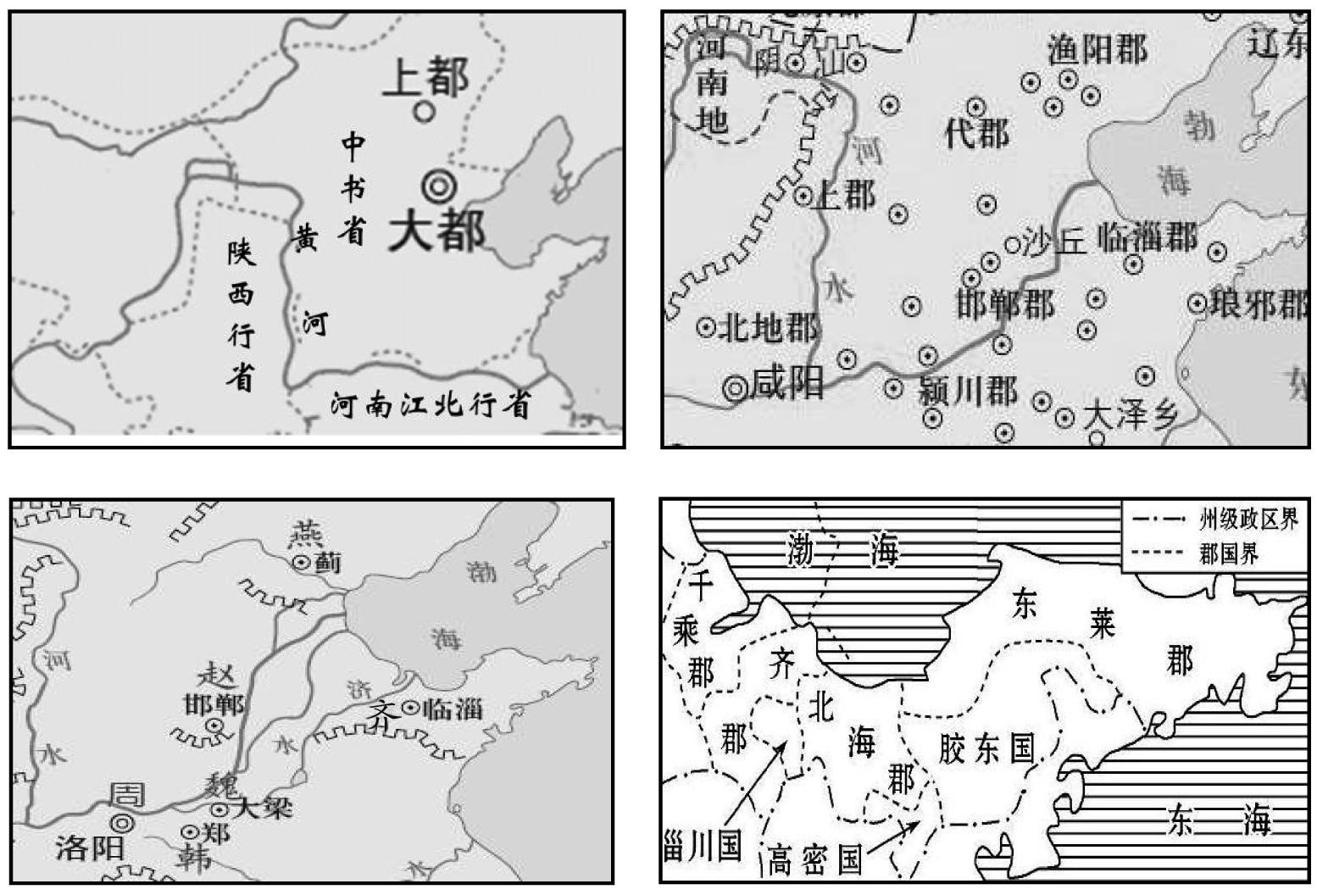
C．国家实现统一 D．民族交融加强
①
②
10．战国以来，山东地区的行政区划不断变化。以下形势出现的先后顺序是

③ ④
A．③④②① B．③①②④ C．③②④① D．④②①③ 11．明中叶以后，夙以丝织业发达著称的苏州和福州，所用的蚕丝主要仰仗湖州；松江棉
织业的原料虽然也用本地种植的棉花，但大多数都由山东、河南运来。这反映出当时
A．区域分工比较明显 B．农作物种植结构多样
C．经济作物种植广泛 D．农产品商品化程度加深 12．下列有关明清思想家观点的表述，符合史实的是
A．王阳明——提出“存天理，灭人欲”
B．黄宗羲——主张“天下兴亡，匹夫有责”
C．李贽——提倡个性自由，蔑视权威和教条
D．王夫之——反对重农抑商，提出“工商皆本”

13．以下为某同学整理的“清朝开拓、巩固疆域的具体成就”示意图。其中正确的是

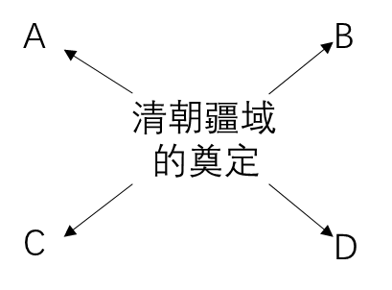

A．设置安西都护府管理新疆 B．设立奴儿干都司经略东北 C．设置宣政院管辖西藏地区 D．设置台湾府隶属福建省
14．“他从忧时忧民的学者转而为放眼世界的先驱……他因受鸦片战争失败的刺激，时时以湔洗国耻为念，提出了‘师夷长技以制夷’的思想”。文中的“他”是
A．林则徐 B．魏源
C．徐继畲 D．曾国藩
15．近代以来，西方列强强迫清政府签订了一系列不平等条约。以下条款签订于

第五款 向来洋药（即鸦片）、铜钱……例皆不准通商，现定稍宽其禁，
听商遵行纳税贸易。
A．鸦片战争期间 B．第二次鸦片战争期间
C．甲午中日战争后 D．八国联军侵华战争后
16．李鸿章曾说：“欲自强必先裕饷，欲浚饷源，莫如振兴商务。”下列企业的创办符合
这一思想的是
A．江南制造总局 B．福州船政局
C．天津机器局 D．上海轮船招商局 17．下图摘自《中国近代史通鉴》的单元目录（部分）。该单元的主题是

（二）日、美进犯台湾…………………（27）
（三）西南、西北狼烟继起……………（32）
（四）中法战争…………………………（37）
A．边疆危机的加剧 B．甲午风云
C．洋务运动的兴起 D．瓜分狂潮 18．与太平天国运动相比，义和团运动的突出特点是
A．粉碎了列强瓜分中国的图谋 B．运用了宗教的手段 C．受到了中外反动势力的绞杀 D．打击了清政府的统治

19．《中华民国临时约法》规定中华民国实行责任内阁制，内阁总理掌握行政实权。该规定 A．意在剥夺总统的行政权
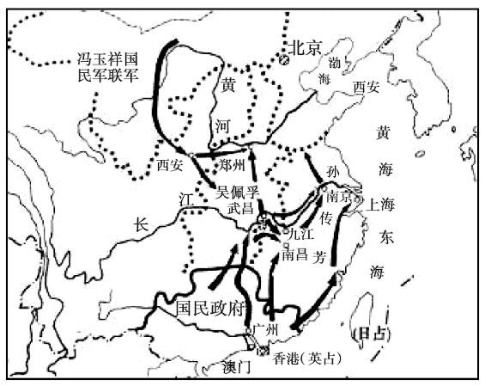
B．照搬了美国的政治制度 C．旨在限制袁世凯的独裁 D．保证了政局的长期稳定
20．右图反映了民主革命时期的某一革命事件
该事件的口号是
A．打倒列强，除军阀
B．星星之火，可以燎原
C．停止内战，一致抗日
D．打过长江去，解放全中国
21．近代以来，救亡图存运动此起彼伏。下列宣言出自

现在日本在万国和会要求并吞青岛，管理山东一切权利，就要成功了！……
今与全国同胞立两个信条道： 中国的土地可以征服而不可以断送！ 中国的人民可以杀戮而不可以低头！国亡了！同胞起来呀！
A．公车上书 B．五四运动
C．一二•九运动 D．八一宣言 22．下图反映的历史事件标志着

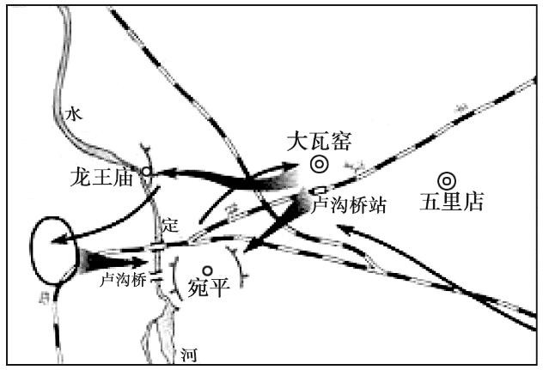
A．局部抗战的开始 B．“百团大战”的胜利
C．全面抗战的爆发 D．敌后抗日根据地建立
23．“侵华日寇，毁吾南京。劫掠黎庶，屠戮苍生。卅万亡灵，饮恨江城”。下列可以作
为南京大屠杀最有力证据的是
A．关于南京大屠杀的文献 B．当时在南京的德国记者的日记 C．入侵南京的日本老兵的回忆录 D．屠杀现场遗迹与当时的新闻照片

24．1927 年 8 月 7 日，中共中央在汉口召开紧急会议。这次会议
A．通过了国共合作的决议 B．增选了毛泽东为政治局常委
C．确立了土地革命的方针 D．确定了建立抗日民族统一战线的方针
25．会议纪要是重要的历史资料。以下纪要出自 1949 年中国人民政治协商会议第一届全
体会议的是
A．“在我党的领导下，打败日本侵略者，解放全国人民”
B．“务必使同志们继续地保持谦虚、谨慎、不骄、不躁的作风” C．大会通过了我国第一部社会主义宪法《中华人民共和国宪法》 D．大会一致决定采用“中华人民共和国”的国名，选举毛泽东为主席
26．在一个世纪的革命和建设中，中国共产党克服艰难困苦形成了许多值得传承和发展的 红色精神。以下形成于工农武装割据时期的是
A．红船精神 B．井冈山精神
C．西柏坡精神 D．两弹一星精神
27．在中华民族伟大复兴的征程中，涌现了无数英雄人物。下列属于抗美援朝保家卫国时
期的英雄人物是
A．赵一曼 B．王进喜
C．杨根思 D．焦裕禄
28．“这次大会宣布：我国无产阶级同资产阶级之间的矛盾已经基本上解决，国内的主要矛盾已经是人民对于经济文化迅速发展的需要同当前经济文化不能满足人民需要的矛盾”。“这次大会”是
A．中共八大 B．七千人大会
C．十一届三中全会 D．中共十二大
29．1955 年，应印尼、缅甸等国邀请，周恩来总理率团参加了当年在万隆召开的国际会议。在这次会议上，周总理
A．主张“求同存异” B．提出和平共处五项原则
C．强调“一边倒”方针 D．提出解决印度支那问题的方案 30．下列各项史实与结论之间逻辑关系正确的是
史 实
开展全方位外交
邓小平提出“一国两制”伟大构想 邓小平发表南方谈话
中国正式加入世界贸易组织
结 论
中国恢复在联合国合法席位
推动香港、澳门的回归
标志社会主义市场经济体制建立
中国开始参与经济全球化进程
A B C
D

高 一 历 史

第Ⅱ卷（非选择题，共 55 分）
注意事项：

第Ⅱ卷共 3 页，用 0.5mm 黑色签字笔书写在答题卡相应答题区域内，超出答题区域无 效。
二、非选择题：本大题共 4 小题，共计 55 分。

31．阅读材料，完成下列要求。 （16分）
材料一 商鞅变法的基本精神是摧毁秦国贵族领主这一利益集团的世袭制，建立便于 地主阶级发展的新制度，进而确立集权的君主专制制度……商鞅把“田里不鬻”的旧制改为“为田开阡陌封疆”的新制，目的是打开地界，重新丈量土地，按亩征税，均平赋税负担，进而达到“赋税平”。
——摘编自叶行昆《论商鞅变法与制度创新》
材料二 公元5世纪之末北魏孝文帝元宏的汉化运动，举措奇特，为中外历史所罕见。 他于公元493年决意迁都洛阳，翌年颁诏施行。……若以“北俗之语言于朝廷者”，免官。……
（孝文帝改革）不期然地做了中国再统一的工具。
——摘编自黄仁宇《赫逊河畔谈中国历史》
（1）根据材料一，概括商鞅变法的内容，并结合所学知识分析战国时期各国变法的原因。
（8分）
（2）根据材料二并结合所学知识，指出孝文帝汉化运动的举措及其历史意义。（8分）

32．阅读材料，完成下列要求。（15 分）
材料一 至于藩镇，唐时业已跋扈不堪，五代时，更不必说了。……宋太祖乃用渐进 的手段。凡藩镇出阙的，逐渐代以文臣。属于节度使的支郡，都令直达中央。各州官出阙，都令京朝官出知，以重其体，又特设通判，以分其权。
——摘编自吕思勉《中国大历史》
材料二 楚越之地，地广人稀，饭稻羹鱼，或火耕而水耨……无积聚而多贫。是故江淮以南，无冻饿之人，亦无千金之家。

“国家根本，仰给东南。”
——《史记》

——《宋史》

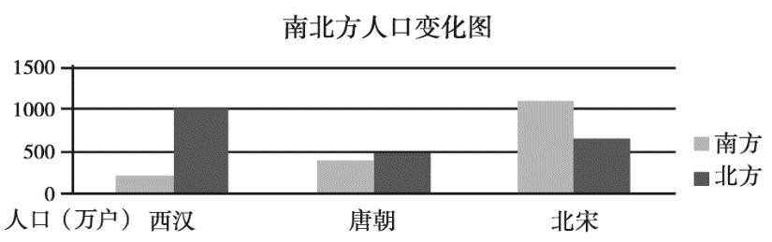
——杨远《西汉至北宋中国经济文化之向南发展》
材料三 宋代文化的发展，在中国封建社会历史时期之内达于顶峰，不但超越了前代， 也为其后的元明之所不能及。
——摘编自邓广铭《宋代文化的高度发展与宋王朝的文化政策》
（1）根据材料一，概括宋初加强地方控制的措施。（3 分）
（2）根据材料二并结合所学知识，说明汉至宋南方发生的变化。（4 分）
（3）结合材料三及所学知识，指出宋代文化高度发展的表现，并分析其原因。（8 分）

33．在向西方学习，挽救民族危亡的的过程中，形成了维新派、革命派、激进派（或称激进民主主义者，主张在意识形态领域进行革命）等不同的政治派别。阅读材料，完成下列要求。（12 分）
派别
主张
西洋人因拥护德赛两先生，闹了多少事，流了多少血，德赛两先生才渐渐从黑暗中把他们救出来，引到光明世界。我们现在认定，只有这两位 先生可以救治中国政治上、道德上、思想上一切的黑暗。
“采法俄日”“行宪法”“开国会”，君主“以庶政与国民共之，行三权鼎立之制”。
“公理之未明，即以革命明之；旧俗之俱在，即以革命去之。革命非天
雄、大黄之猛剂，而实补泻兼备之良药矣”。
①
②
③

（1）分别指出材料中①②③所属的派别及其领导的重大历史活动。（6 分）
（2）结合所学知识，说明革命派所领导的活动的历史意义。（6 分）

34．阅读材料，完成下列要求。（12 分）
材料一 1952 年中国主要产品产量简表

产品
粮 棉 钢 煤
发电量
1952 年产量
1639 亿吨
130.4 万吨 135 万吨 6649 万吨
72.6 亿度
比 1949 年增加
49%
193%
754%
105%
68.8%
比历史最高水平增加
9.3%
53%
46.2%
7.4%
21.9%

材料二 1957 年中国主要工业产品产量统计简表

产品名称
钢 煤
发电量 原油
水泥
单位
万吨 万吨 亿度 万吨
万吨
产量
535.0
13000
193.4
146.0
686
比 1952 年增长的百分比（%）
296.3
95.5
166.4
234.9
139.9

（1）根据材料一，指出 1952 年我国经济的发展情况，并结合所学分析其原因。（6 分）
（2）根据材料二并结合所学知识，指出 1957 年中国主要工业产品产量变化的主要原因，并分析其意义。（6 分）

高一历史参考答案及评分标准 2021.1

一、选择题（共 30 小题，每小题 1.5 分，共 45 分）
1～5 BDACC 6～10 BABDC 11～15 ACDBB
16～20 DAACA 21～25 BCDCD 26～30 BCAAB

二、材料题（共 55 分）
31．（1）内容：奖励军功，剥夺和限制贵族特权；废井田，开阡陌，授田于百姓。（4分） 原因：春秋战国时期，社会经济有了长足发展，阶级关系发生变化，上层建筑变革，变
法成为潮流。战国时期兼并战争日益剧烈，各国为了富国强兵，纷纷开展变法。（4分）
（2）举措：迁都洛阳；穿汉服，说汉语；用汉姓；与汉族通婚；采用汉制等。（4分） 意义：顺应了北方民族交往交流交融的历史趋势，大大缓解了民族矛盾，促进了北魏的
经济发展和社会繁荣，为以后北方统一南方以及隋唐盛世的出现打下了基础。（4分，答出其 中2点即可）

32．（1）措施：派文官担任地方长官；中央直接管理节度使的属郡；由京官担任地方知州、 知事；设通判制约、分割地方长官的权力。（3 分，答出其中 3 点即可）
（2）变化：南方地区得到充分开发，经济实力逐渐超过北方（或南方经济重心地位逐步确立）；南方人口超过北方，形成南多北少的格局。（4 分）
（3）表现：理学兴起；宋词繁荣；说书演出盛行；三大发明基本成熟；沈括著有《梦溪
笔谈》等。（4 分，答出其中 4 点即可） 原因：社会经济的发展；崇文抑武的政策；科举制的发展；对前代文化的继承与发展等。
（4 分，答出其中 2 点即可）

33．（1）①激进派——新文化运动。②维新派——戊戌变法运动。③革命派——辛亥革命。
（6 分）
（2）意义：推翻了清王朝统治，结束了中国两千多年的君主专制制度，建立起中国历史上从来不曾有过的共和政体。传播了民主共和理念，推动了中华民族思想解放。促使社会经济、思想文化和社会风俗等方面发生新的变化，冲破了封建主义的藩篱，打击了帝国主义在华势力，为民族资本主义的发展创造了有利条件。（6 分）

34．（1）变化：国民经济得到全面恢复。（2 分） 原因：新中国的成立；深化土改，发展农业生产；稳定物价，统一财经（或进行“银元
之战”和“米棉之战”）等。（4 分，答出其中 2 点即可）
（2）原因：一五计划的超额完成。（2 分） 意义：我国开始改变工业落后的面貌；为社会主义工业化奠定了初步的基础；人民生活
水平得到提高。（4 分，答出其中 2 点即可）

说明：阅卷时不必完全拘泥于所给答案，只要言之成理，亦可得分。

